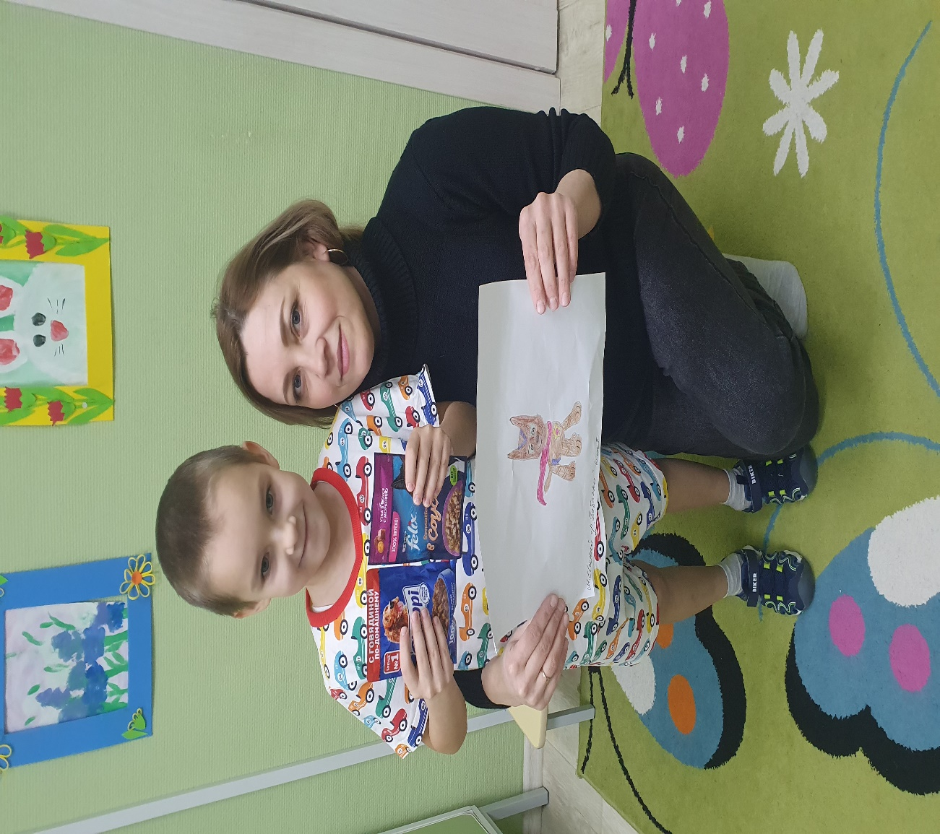

Поможем братьям нашим меньшим!

